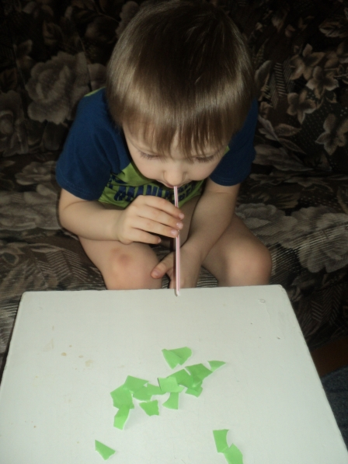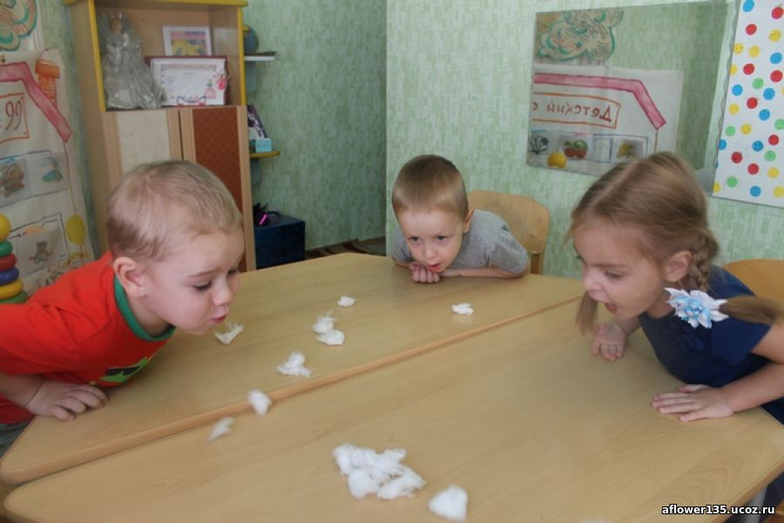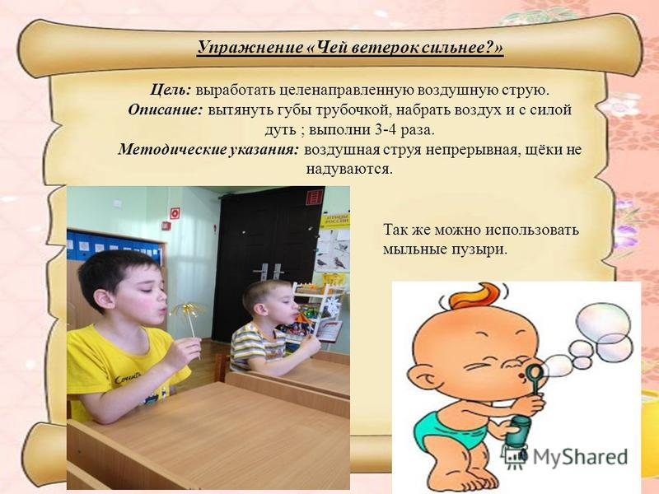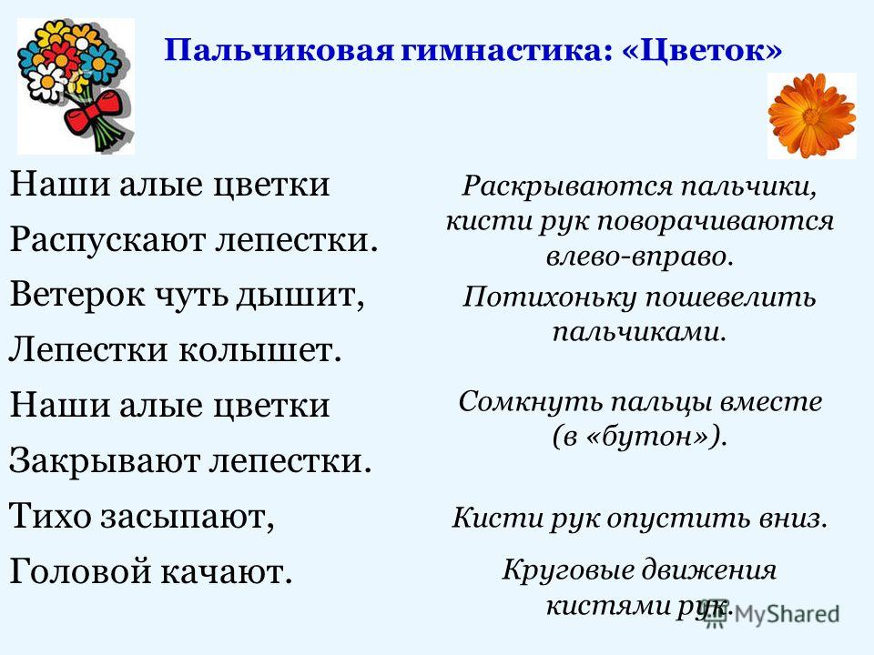

***Разучивание стихотворения:***

Лейку, леечку возьмем

И воды в нее нальем.

Мы польем цветочки лейкой,

Вырастайте поскорей – ка!!!